Составили и провели воспитатели: Чернова М. О. , Тихонова Е.Е. группа № 4.

**Формы организации совместной и самостоятельной деятельности: творческие мастерские.**

Развитие ребёнка осуществляется в процессе всей его жизнедеятельности в период нахождения в детском саду в разных формах. Взрослый организует совместную деятельность не только как непосредственно образовательную, но и как сотворчество, как деятельность, направленную на проявление детьми самостоятельности и творчества. В настоящее время большое внимание уделяется развитию ребёнка как уникальной личности, учитывая индивидуальные способности и особенности развития. Развитие детского творчества является одной из задач на этапе дошкольного возраста. Детское творчество - это одна из форм самостоятельной и совместной со взрослым деятельности ребёнка, в процессе которой он отступает от знакомых ему способов действия, экспериментирует и создаёт что-то новое для себя. Детское творчество может проявляться не только в игре, но и в рисовании, лепке, конструировании, в музыкальной деятельности. В реализации данной задачи помогают разнообразные формы работы, которые позволяют поставить ребёнка в активную позицию.

Рассмотрим одну из таких форм – творческие мастерские. Организация творческих мастерских позволяет воспитателю создать атмосферу свободы выбора, творческого обмена, самовыражения, сотрудничества взрослого и детей, так же сотрудничества детей друг с другом. Организуя мастерские, следует помнить, что это подгрупповой вид деятельности. Мастерские создают условия для творчества ребёнка, он проявляет инициативу во всём, создаёт образы на основе ранее усвоенных способов деятельности. Результатом мастерских является продукт детского творчества, значимый для ребёнка (книжки – самоделка, рисунок, коллаж и т.д.).

Процесс организации мастерских имеет свои особенности, которые касаются возраста детей, для которых организуется мастерская, структуры мастерских. Творческие мастерские реализуются как последовательность определённых этапов:

* Формирование замысла,
* Реализация замысла, применяя знакомые выразительные средства, различные способы творчества,
* Анализ творческой работы.

В ходе организации мастерских используются приёмы и методы, стимулирующие творческую активность, необходимость создания нового продукта.

В практике дошкольных учреждении чаще используются два вида творческих мастерских: мастерские слова, мастерская художника.

Мы хотим представить некоторые темы мастерских художника. Которые были реализованы в нашей группе в разное время. Тематика мастерских может определяться комплексно – тематическим планированием, сезоном, проектом, реализуемым в группе, интересами детей группы.

В группе в рамках проектной деятельности и в процессе реализации тем планирования организовывались мастерские слова.

|  |  |  |
| --- | --- | --- |
| **Темы творческих мастерских** | **возраст** | **Материалы и оборудование** |
| **1. «Полёт в космос»**  *в рамках реализации проекта «Мы и космос»* ***Используемые***  ***техники и способы работы:*** *пластилинография, обрывная аппликация, силуэтное вырезывание,*  *работа в технике*  *« по мокрому»* | **5 – 6 лет** | Формат А 4 (тонированная бумага и листы для самостоятельного тонирования), полоски  цветной бумаги: жёлтые, красные, синие, фиолетовые, зелёные, оранжевые;  розовый квадрат, белый прямоугольник, фольга серебристая, трафарет для вырезывания, пластилин, ножницы, фломастеры, акварельные краски, губки, клей. |
| **2. «Осень в парке»**  **коллективная работа**  **( по плану комплексно – тематического планирования)**  ***Используемые***  ***техники и способы работы:***  *обрывная аппликация,*  *рисунок фломастером* | **5 – 6 лет** | Формат А 3 ( цветной и белый для тонирования),  листы А 5 на каждого ребёнка, полоски цветной бумаги осенних тонов, фломастеры, восковые мелки, уголь, клей, ножницы. |
| **3. «Мамин портрет»**  *в рамках реализации проекта «Мама - солнышко моё».*  ***Используемые***  ***техники и способы работы:*** *техника рисования масляной пастелью.* | **4 – 5 лет** | Формат А 4 на каждого ребёнка, масляная пастель, силуэты для обводки. |
| **4. «Снег идёт»**  **( по плану комплексно – тематического планирования)**  ***Используемые***  ***техники и способы работы:*** *обрывная аппликация, рисование: «тычок».* | **3 – 4 года** | Квадраты голубого, синего, фиолетового цветов, полоски белого цвета, клей, гуашь белого цвета, ватные палочки, звёздочки из фольги для украшения. |
| **5. «Дождь»**  **( по плану комплексно – тематического планирования)**  ***Используемые***  ***техники и способы работы:*** *обрывная аппликация.* | **3 – 4 года** | Листы формата А 5, тонированные, силуэты тучек: белые и синие, полоски синей бумаги, клей. |

***Работы по теме «Полёт в космос» 5 – 6 лет***

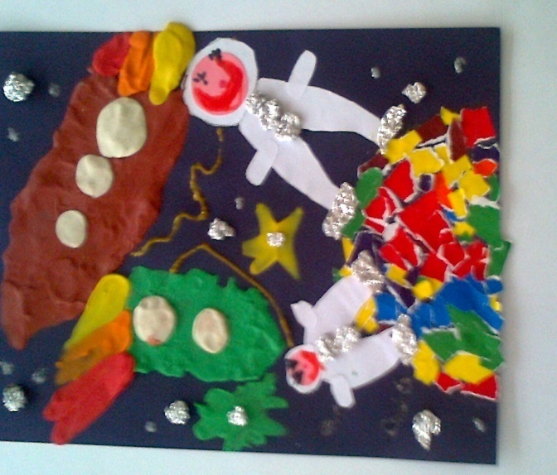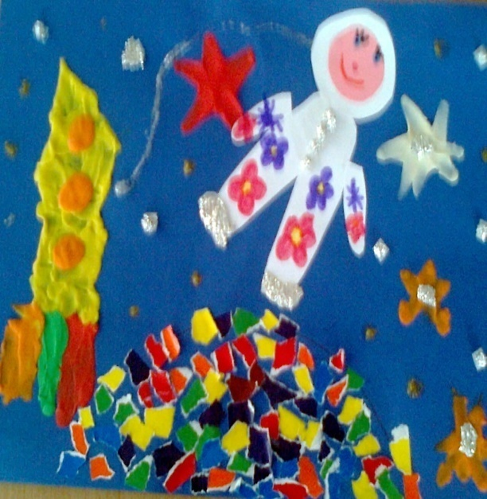

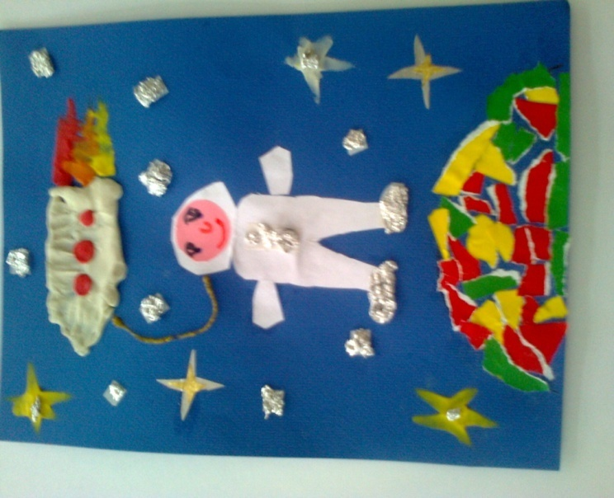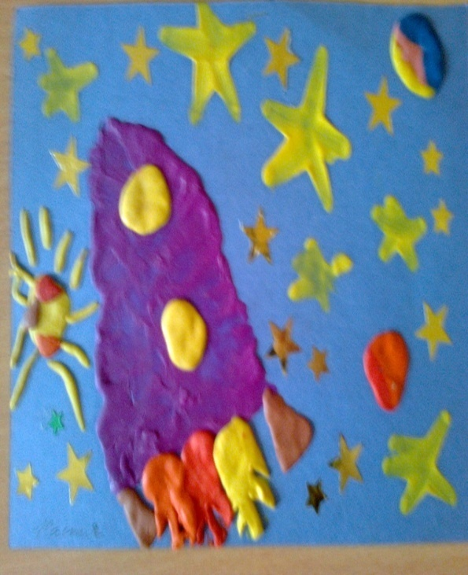

***Работы по теме «Осень в парке» 5 – 6 лет***

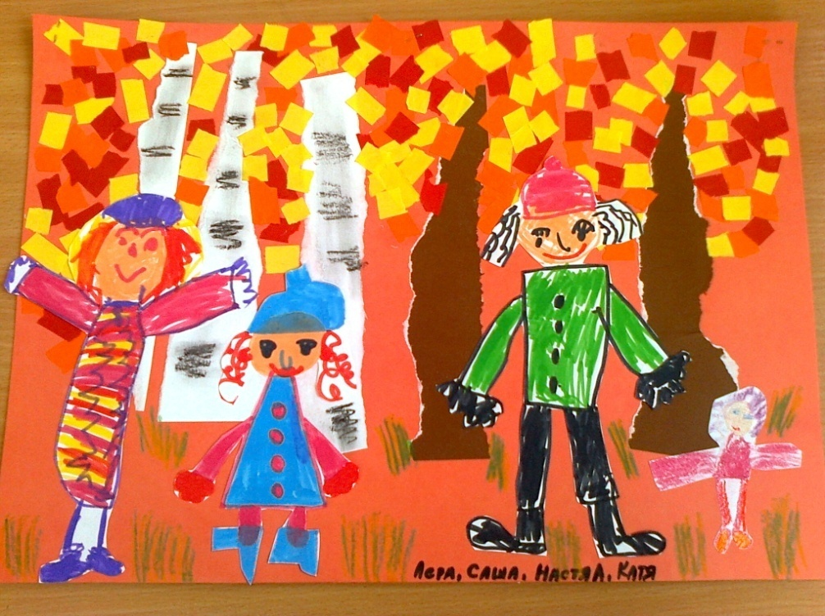

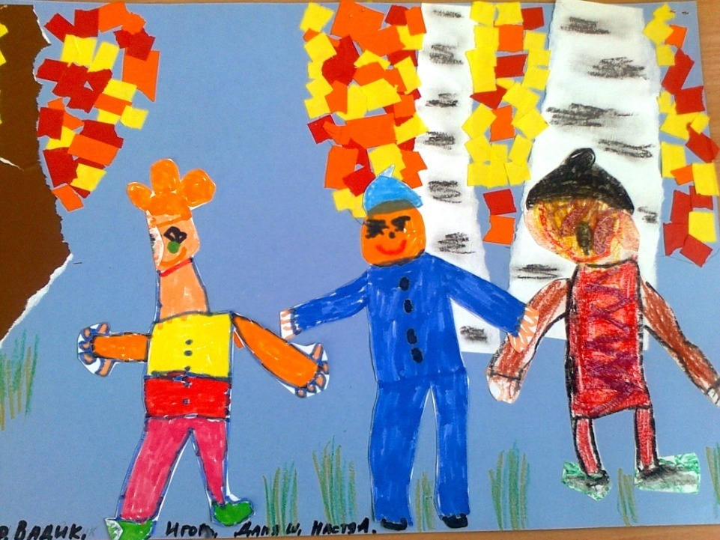

***Работы по теме «Снег идёт» 3 – 4 года***

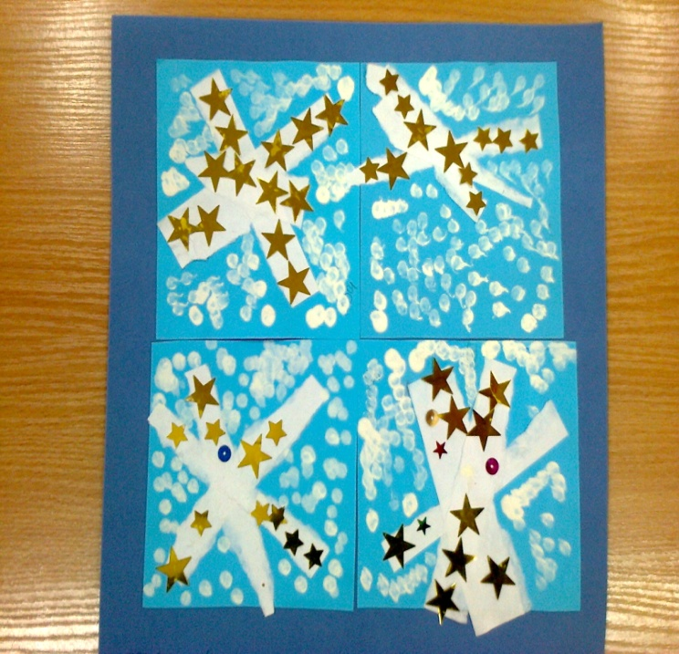

***Работы по теме « Дождь» 3 - 4 года***

